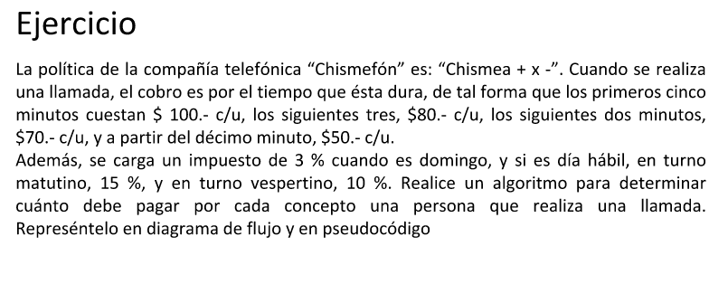

Proceso Telefono

Definir minutos, turno, dia, error como entero;

Definir precio, impuesto,total como real;

impuesto <- 0;

error <- 0;

Escribir "Ingresa los minutos";

leer minutos;

si minutos <= 5 Entonces

precio<- minutos \* 100;

SiNo

si minutos <= 8 Entonces

precio <- ((minutos - 5) \* 80)+ 500 ;

SiNo

si minutos <= 10 Entonces

precio <- ((minutos - 8) \* 70) + 740;

SiNo

precio <- ((minutos - 10) \* 50) + 880;

FinSi

FinSi

FinSi

Escribir "Ingresa un numero deacuerdo al dia";

Escribir "1 = Domingo";

Escribir "2 = Otro dia";

leer dia;

si dia == 1 Entonces

impuesto <- precio \* .03;

SiNo

si dia == 2 Entonces

Escribir "Ingresa un numero deacuerdo al turno";

Escribir "1 = Matutino";

Escribir "2 = Vespertino";

leer turno;

si turno == 1 Entonces

impuesto <- precio \* .15;

SiNo

si turno == 2 Entonces

impuesto <- precio \* .10;

SiNo

Escribir "Ingresa un turno correcto";

error <- 1;

FinSi

FinSi

SiNo

Escribir "Ingresa un dia correcto";

error <- 1;

FinSi

FinSi

si error == 0 Entonces

total <- precio + impuesto;

Escribir "El total a pagar por ",minutos," minutos de llamada es: $",total;

Escribir "EL impuesto aplicado es: $",impuesto;

FinSi

FinProceso

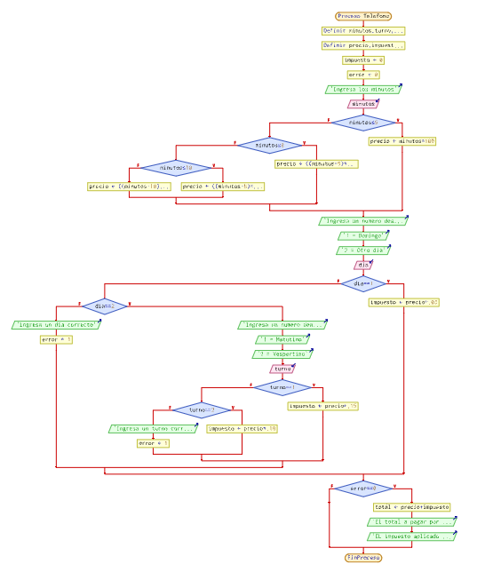

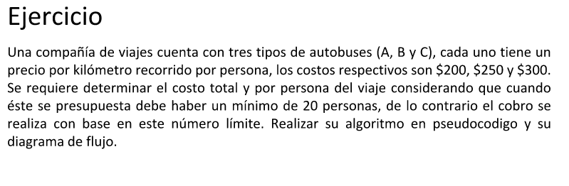

Algoritmo detarea

Definir tipo Como Caracter;

Definir k como numerica;

Definir total como numerica;

Definir n como numerica;

Definir precio como numerica;

Escribir "Selecciona un tipo autobus: A - B - C";

leer tipo;

Escribir "Ingresa los kilometros a recorrer";

leer k;

Escribir "Ingresa el numero de personas";

leer n;

si tipo == "A" o tipo == "B" o tipo == "C" Entonces

si tipo == "A" Entonces

precio <- k \* 200;

SiNo

si tipo == "B" Entonces

precio <- k \* 250;

SiNo

precio <- k \* 300;

FinSi

FinSi

SiNo

Escribir "Ingresa un tipo de Autobus correcto ";

FinSi

si n < 20 Entonces

total <- 20 \* precio;

SiNo

total <- n \* precio;

FinSi

Escribir "El total a pagar por el viaje $",total;

Escribir "El total a pagar por persona es: $",total / n;

FinProceso

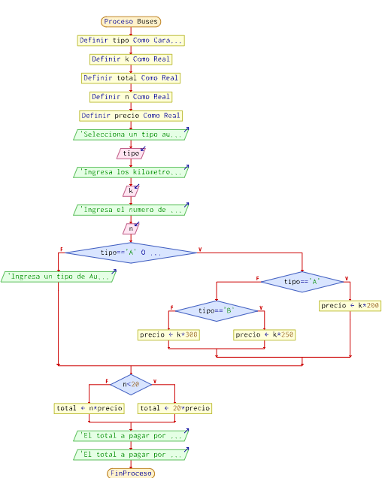

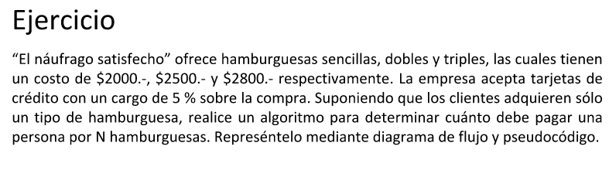

Proceso hamburguesas

Definir n,tarjeta,x,hamburguesa como entero;

Definir total Como Real;

Escribir Sin Saltar "Cuantas hamburguesas desea comprar";

leer n;

para x = 1 hasta n hacer

Escribir "Seleccione el numero del tipo de hamburguesa: ";

Escribir " 1.- S sencilla $ 2000";

Escribir " 2.- D doble $2500";

Escribir " 3.- T triples $2800";

leer hamburguesa;

Segun hamburguesa Hacer

1: total = total + 2000;

2: total = total + 2500;

3: total = total + 2800;

De Otro Modo:

Escribir "Ese numero no existe en el menu";

Fin Segun

FinPara

Escribir "Elige el tipo de pago:";

Escribir " 1.- Efectivo";

Escribir " 2.- Tarjeta de credito o debito";

leer tarjeta;

Segun tarjeta Hacer

1: Escribir "El total a pagar es de: ",total," pesos";

2: total = total + (total \* .05);

Escribir "El total a pagar es de: ",total," pesos";

De Otro Modo:

Escribir "Elige un numero correcto";

Fin Segun

FinProceso

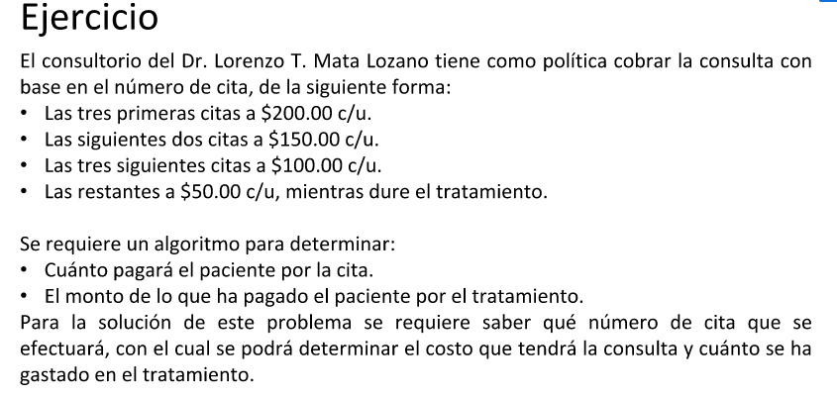

Algoritmo Dr

Definir n Como Entero;

Definir pago,total Como Real;

Escribir "Ingresa el numero de citas";

leer n ;

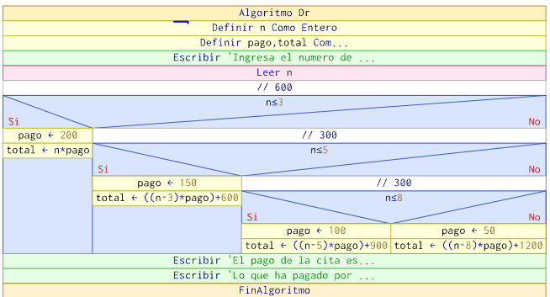si n <= 3 Entonces

pago = 200;

total = n \* pago;

SiNo

si n <= 5 Entonces

pago = 150;

total = ((n-3) \* pago) + 600;

SiNo

si n <= 8 Entonces

pago = 100;

total = ((n-5) \* pago) + 900;

SiNo

pago = 50;

total = ((n-8) \* pago) + 1200;

FinSi

FinSi

FinSi

Escribir "El pago de la cita es: $",pago;

Escribir "Lo que ha pagado por el tramiento es: $",total;

FinAlgoritmo